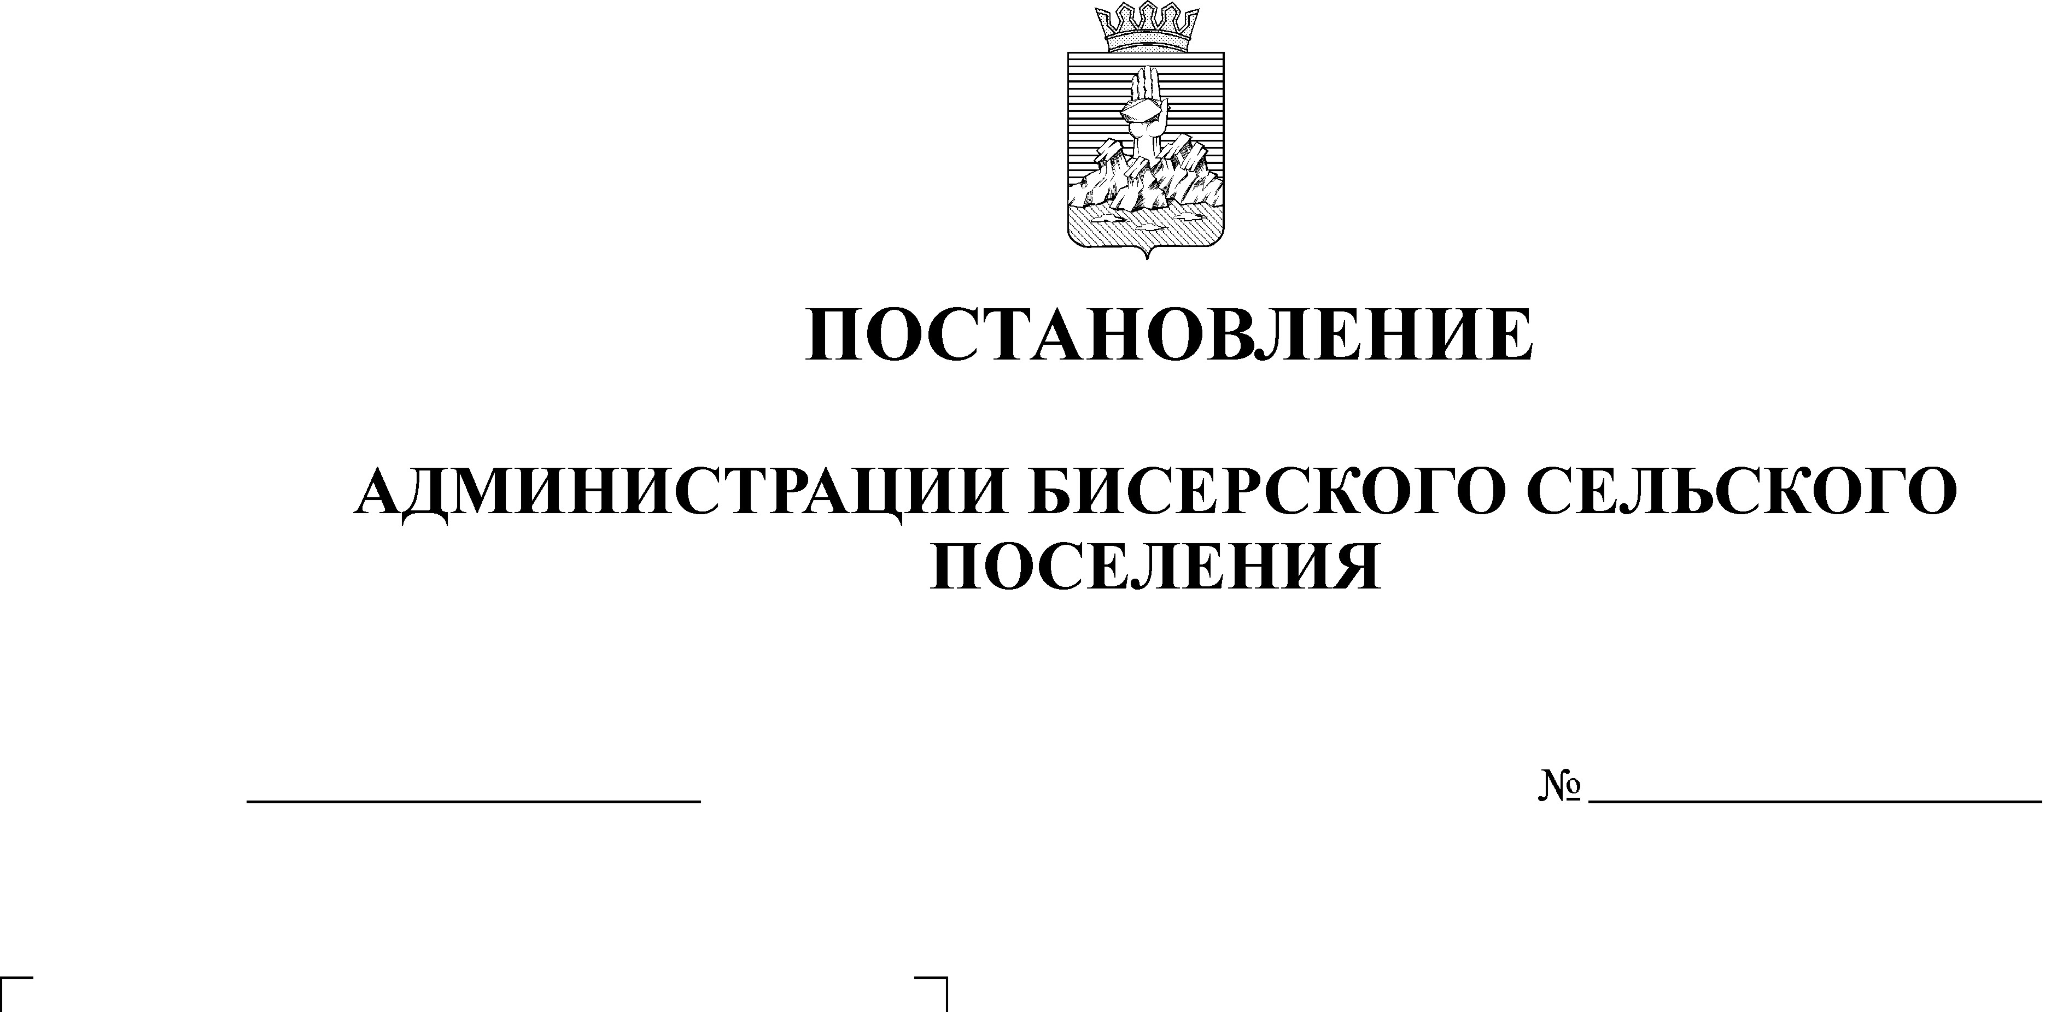
О внесении изменений в административный
регламент по предоставлению муниципальной
21.01.2014
04

услуги «Выдача копии финансово-лицевого счета,
выписки из домовой книги, справки о составе
семьи, единого жилищного документа, карточки
учета собственника жилого помещения и иных
документов в сфере жилищно-коммунального
хозяйства», утвержденный постановлением
администрации Бисерского сельского поселения
от 10.10.2012 №52 «Об утверждении административного
регламента по предоставлению муниципальной услуги
«Выдача копии финансово-лицевого счета, выписки
из домовой книги, справки о составе семьи, единого
жилищного документа, карточки учета собственника
жилого помещения и иных документов в сфере
жилищно-коммунального хозяйства»

Руководствуясь, статьей 34 Устава Бисерского сельского поселения ПОСТАНОВЛЯЮ:

1. Внести в административный регламент по предоставлению муниципальной услуги «Выдача копии финансово-лицевого счета, выписки из домовой книги, справки о составе семьи, единого жилищного документа, карточки учета собственника жилого помещения и иных документов в сфере жилищно-коммунального хозяйства», утвержденный постановлением администрации Бисерского сельского поселения от 10.10.2012 №52 «Об утверждении административного регламента предоставления муниципальной услуги «Выдача копии финансово-лицевого счета, выписки из домовой книги, справки о составе семьи, единого жилищного документа, карточки учета собственника жилого помещения и иных документов в сфере жилищно-коммунального хозяйства» следующие изменения:
1.1.пункт 1.1 части I изложить в следующей редакции:
«1.1. Предмет регулирования.
Административный регламент по предоставлению муниципальной услуги (далее-Административный регламент) «Выдача копий финансово-лицевого счета, выписки из домовой книги, справки о составе семьи, единого жилищного документа, карточки учета собственника жилого помещения и иных документов в сфере жилищно-коммунального хозяйства» разработан в соответствии с Федеральным Законом от 27 июля 2010 г. № 210-ФЗ «Об организации предоставления государственных и муниципальных услуг» в целях повышения качества предоставления муниципальной услуги и устанавливает порядок и стандарт предоставления муниципальной услуги.»;
1.2. в пункте 1.11. части I слова «не может превышать 30 минут» заменить словами «не должно превышать 15 минут»;
1.3. пункт 2.10. части II изложить в следующей редакции:
«2.10.Срок ожидания в очереди при обращении заявителя и получения результата:
Максимальное время ожидания в очереди при подаче документов и получении результата не должно превышать 15 минут.»;
2.Обнародовать настоящее постановление в установленном порядке.
3. Контроль за исполнением постановления оставляю за собой.

Глава поселения – председатель
Совета депутатов Бисерского
сельского поселения А.В. Кононенко

